Beställningsformulär till Wägga´s Fisk & Delikatesslåda

Nu kan du beställa dina varor inte bara via telefon och i butiken, du kan även mejla in din order med hjälp av hemsidans beställningsformulär.
Ladda ner beställningsformuläret, fyll i dina varor du önskar och skicka formuläret ifylld med namn, adress och telefonnummer till info@delikatessrokeri.se.
Beställ innan kl.10.00, så kan du hämta dina delikatesser efter kl.14.00 samma dag.
Under högtidsveckor såsom påsk, midsommar & jul ber vi er att beställa dagen innan hämtning!

Namn: Skriv ditt namn här
Adress: skriv din adress här
E-post: e-post
Telefonnummer: telefonnummer

Vilken dag och tid vill du hämtar din beställning? Välj datum och skriv tid

Tack för din beställning!
(Med reservation för slutförsäljning och prisändring)
Du är naturligt välkommen att ringa in din order 0454-19085

 |  | Artikel | Pris | Antal /Mängd
 | Varmrökt | Varmrökt norsk lax (odlad)
1 |  | Dubbelfile ört  Hel ca 2kg | 299,-/kg
2 |  | Dubbelfilé ört  Bit | 319,-/kg
3 | 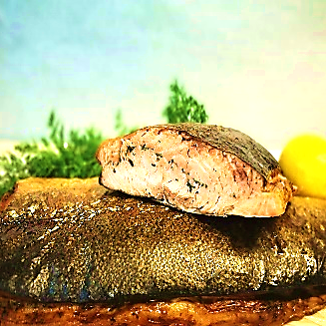 | Dubbelfilé citronpeppar  hel ca 2kg | 299,-/kg
4 |  | Dubbelfilé citronpeppar  Bit | 319,-/kg
5 |  | Dubbelfilé naturell  hel ca 2kg | 299,-/kg
6 |  | Dubbelfilé naturell  Bit | 319,-/kg
7 |  | Enkelfilé ört  hel ca 1,3kg | 299,-/kg
8 | 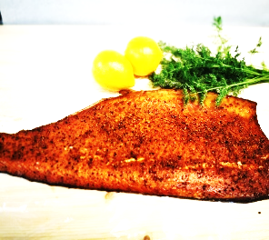 | Enkelfilé ört  bit | 319,-/kg
9 |  | Enkelfilé citronpeppar  hel ca 1,3kg | 299,-/kg
10 |  | Enkelfilé citronpeppar  bit | 319,-/kg
 | Varmrökt | Varmrökt Ål |  | Antal /Mängd
11 | 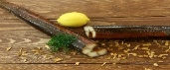 | Hel (0,6 - 1,0kg) | 37,90/hg
12 |  | Bit | 39,90/hg
 | Varmrökt | Delikatesser |  | Antal/Mängd
13 |  | Makrill hel 350-450gr
14 | 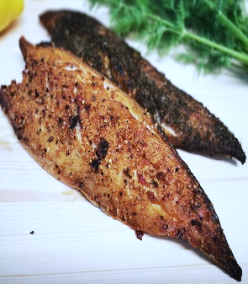 | Makrillfilé med dill | 19,90/hg
15 |  | Makrillfilé med svartpeppar | 19,90/hg
16 |  | Makrillfilé med citronpeppar | 19,90/hg
17 |  | Makrillfilé med vitlök | 19,90/hg
18 |  | Böcklingfilé | 17,90/hg
19 |  | 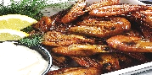  Rökta Räkor 200g | 85,-/st
 | Kallrökt | Kallrökt norsk lax (odlad) |  | Antal/Mängd
20 |  | Bit | 31,90/hg
21 |  | 200 gr skivor vakuumförpackat | 75,-/st
22 | 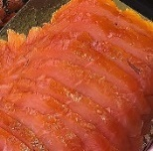  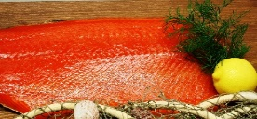 | 500 gr skivor vakuumförpackat | 179,-/st
 | Saltrökt | Saltrökt norsk lax (odlad) |  | Antal/Mängd
23 |  | Bit | 33,90/hg
24 | 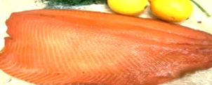 | skivor | 46,90/hg
 | Gravad | Gravad norsk lax (odlad) |  | Antal/Mängd
25 |  | Bit | 31,90/hg
26 | 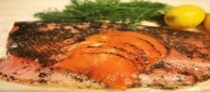 | Skivor 200gr | 89,-/st
 | Sallader, Röror, Delikatesser |  |  | Antal/Mängd
30 |  | Skagen 200gr | 59,-/st
31 |  | Räk & Kräftsallad 200gr | 59,-/st
32 |  | Gubbröra 200gr | 59,-/st
33 |  | Laxröra 200gr | 59,-/st
34 |  | Chiliräkor 200gr | 69,-/st
 | 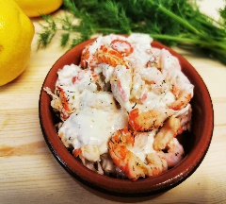
35 | 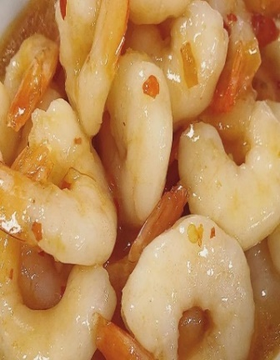  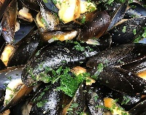 | Pastasallad 450gr | 98,-/st
36 | 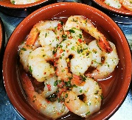 | Potatissallad 500gr | 35,-/st
37 |  | Laxbiffar 3st/förp ca 200g | 18,90/hg
38 |  | Vinkokta Musslor 300gr | 69,-/st
 | Patéer | Paté i skivor (60-70gr) |  | Antal/Mängd
 |  | Skaldjur (2 skivor) | 45,-
39 |  | Hummer (2 skivor) | 45,-
 | Såser | Romsås |  | Antal/Mängd
40 |  | Liten burk 170g | 25,-/st
41 | 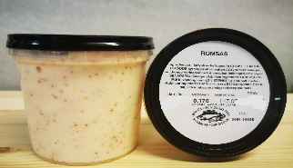 | Mellan burk 355g | 45,-/st
42 |  | Stor burk 500g | 59,-/st
 |  | Gravlaxsås (egen till varmrökt) |  | Antal/Mängd
43 |  | Liten burk 180g | 25,-/st
44 | 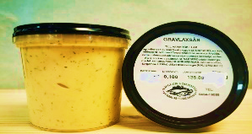 | Mellan burk 355g | 32,-/st
45 |  | Stor burk 520g | 45,-/st
46 | 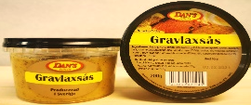 | Dan´s Gravlaxsås klar 200g | 25,-/st
47 | 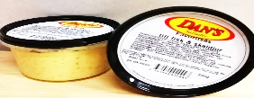 | Fisk & Skaldjursås 200g | 25,-/st
 | Såser |  |  | Antal/Mängd
48 |  | Örtsås 400g | 39,-/st
49 | 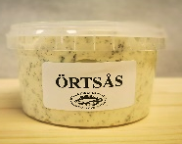  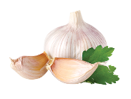  Det här fotot av Okänd författare licensieras enligt CC BY-NC | Aioli 200g | 29,-/st
50 |  | Chilimajonnäs 200g | 29,-/st
 | Färdigrätter |  |  | Antal/Mängd
51 | 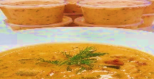 | Fisksoppa | 69,-/port
 | Sillinläggningar | Burk |  | Antal/Mängd
52 |  | Skånsk senapssill 120g | 29,-/st
53 |  | Romsill 120g | 29,-/st
54 |  | Curry - Äpple sill 120g | 29,-/st
55 |  | Örtagårdsill 120g | 29,-/st
56 |  | Branteviksill 120g | 35,-/st
57 |  | Branteviksill 380g | 89,-/st
58 |  | Svartvinbärsill 120g | 29,-/st
59 |  | Kräftsill 120g | 29,-/st
60 |  | Löksill 120g | 29,-/st
61 |  | Fransk Löksill 120g | 29,-/st
62 |  | Wäggasill 280g | 65,-/st
63 |  | Drömsill 140g // 380g | 35,-//89,-/st
64 |  | Stekt sill I ättika | 229,-/kg
 | Diverse varor |  |  | Antal/ Mängd
65 |  | Citron | 42,-/kg
66 |  | Dill 1 knippe ca 30gr | 10,-/st
67 |  | Frysta räkor 0,5 kg | 99,-/st
68 | 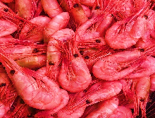 | Frysta räkor1kg | 189,-/kg
 | Tårtor |  |  | Antal/Mängd
 |  | Matjestårta
 | 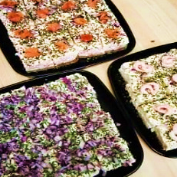 | Räktårta
 |  | Laxtårta
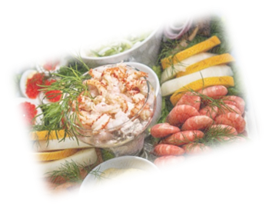
Catering för Avhämtning

Fredagspåse för 2 549,- Antal personer
Halv hummer, havskräftor, röda kräftor, räkor, musslor,
skagenröra, aioli, chilidressing & baguette.

Skeppartallrik för 2 429,- Antal personer
varmrökt lax, gravad & kallrökt lax, ål, makrillfilé, fiskbiff, löksill,
romsill, senapssill, gravlaxsås, laxgratäng, sallad, dill, citron,
ägghalva med räka & rågbröd

Fiskfat (minst 4 personer) 289,-/pers Antal personer
Varmrökt lax filé med örtkrydda, rökt lax i skivor,
gravad lax i skivor, makrillfilé, stekt sill, skaldjursröra,
hela räkor, ägg & kaviar, sallad, potatissallad eller persiljepotatis,
romsås, hovmästarsås, melon, bröd & smör.

Skaldjursfat (minst 4 personer) 449,-/pers Antal personer
Räkor med skal, kräftor, ½ hummer, havskräftor,
chilimarinerade räkor, vinkokta musslor, skagenröra,
ägghalvor med kaviar, pastasallad,
bröd & 3 sorters dressing.

Samtliga fat måste förbokas minst en dag innan.

(Beställningen är bindande) 0454-19085 eller info@delikatessrokeri.se

